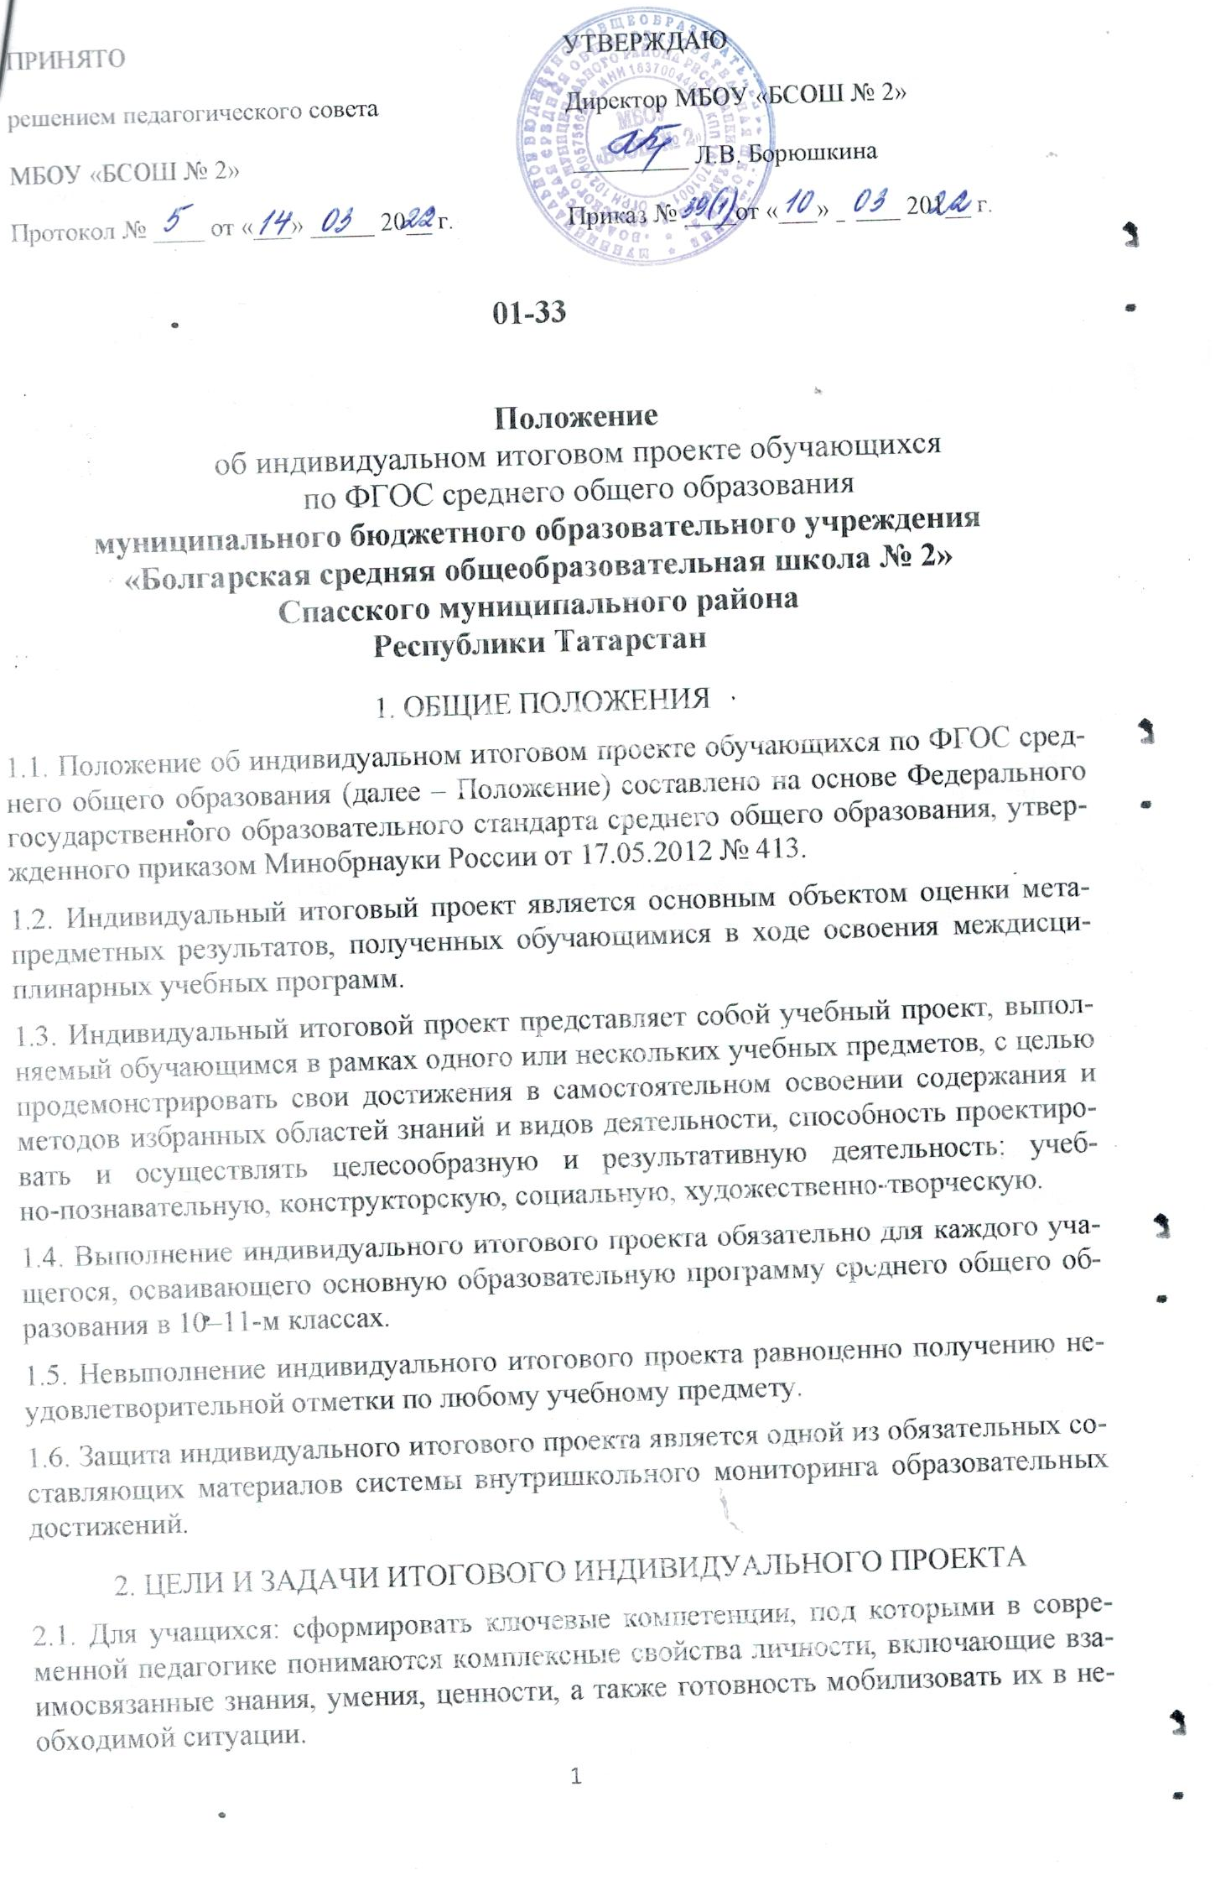
2.2. Для учителей:
- внедрить новые педагогические технологии в образовательную деятельность образовательной организации для развития познавательных навыков учащихся, умений самостоятельно конструировать свои знания, ориентироваться в информационном пространстве, развития их критического мышления, умения увидеть, сформулировать и решить проблему;
- усовершенствовать у школьников способность к сотрудничеству и коммуникации;
- сформировать у выпускника способность к решению личностно и социально значимых проблем и воплощению найденных решений в практику;
- оценить у выпускника способность и готовность к освоению систематических знаний, их самостоятельному пополнению, переносу и интеграции, к использованию информационно­коммуникационных технологий в целях обучения и развития;
- определить уровень сформированности у выпускника способности к самоорганизации, саморегуляции и рефлексии.
3. Требования к подготовке итогового индивидуального проекта
3.1. План, программа подготовки проекта для каждого учащегося разрабатываются самостоятельно руководителем проекта.
3.2. Руководителем проекта может быть как учитель­предметник школы, так и сотрудник иной организации или иного образовательного учреждения, в том числе высшего.
3.3. Учащиеся сами выбирают как тему, так и руководителя проекта.
3.4. Темы проектов утверждаются приказом руководителя образовательной организации.
3.5. План реализации итогового индивидуального проекта разрабатывается учащимся совместно с руководителем проекта.
4. Требования к содержанию и направленности проекта
4.1. Результат проектной деятельности должен иметь практическую направленность.
4.2. Результатом или продуктом проектной деятельности может быть любая из следующих работ:
- письменная работа (эссе, реферат, аналитические материалы, обзорные материалы, отчеты о проведенных исследованиях, стендовый доклад и др.);
- художественная творческая работа (в области литературы, музыки, изобразительного искусства, экранных искусств), представленная в виде прозаического или стихотворного произведения, инсценировки, художественной декламации, исполнения музыкального произведения, компьютерной анимации и др.;
- материальный объект, макет, иное конструкторское изделие;
- отчетные материалы по социальному проекту, которые могут включать как тексты, так и мультимедийные продукты.
5. Требования к этапам работы над проектом
5.1. Последовательность этапов работы над проектом соответствует этапам продуктивной познавательной деятельности: проблемная ситуация – проблема, заключенная в ней и осознанная человеком, – поиск способов решения проблемы – решение.
5.2. Этапы работы над проектом:
- поисковый: определение тематического поля и темы проекта, поиск и анализ проблемы, постановка цели проекта;
- аналитический: анализ имеющейся информации, поиск информационных пробелов, сбор и изучение информации, поиск оптимального способа достижения цели проекта (анализ альтернативных решений), построение алгоритма деятельности, составление плана реализации проекта: пошаговое планирование работ, анализ ресурсов;
- практический: выполнение запланированных технологических операций, текущий контроль качества, внесение (при необходимости) изменений в конструкцию и технологию;
- презентационный: подготовка презентационных материалов, презентация проекта, изучение возможностей использования результатов проекта (выставка, продажа, включение в банк проектов, публикация);
- контрольный: анализ результатов выполнения проекта, оценка качества выполнения проекта (приложение № 1).
6. Требования к оформлению итогового индивидуального проекта
6.1. Подготовленная учащимся пояснительная записка должна быть объемом не более одной машинописной страницы с указанием для всех проектов:
- исходного замысла, цели и назначения проекта;
- краткого описания хода выполнения проекта и полученных результатов;
- списка использованных источников. Для конструкторских проектов в пояснительную записку, кроме того, включается описание особенностей конструкторских решений, для социальных проектов – описание эффектов/эффекта от реализации проекта.
6.2. Отзыв руководителя должен содержать краткую характеристику работы учащегося в ходе выполнения проекта, в том числе:
- инициативности и самостоятельности;
- ответственности (включая динамику отношения к выполняемой работе);
- исполнительской дисциплины.
При наличии в выполненной работе соответствующих оснований в отзыве может быть также отмечена новизна подхода и/или полученных решений, актуальность и практическая значимость полученных результатов (приложение № 2).
6.3. Необходимо соблюдение разработчиком проекта норм и правил цитирования, ссылок на различные источники (приложения № 4).
6.4. В случае заимствования текста работы (плагиата) без указания ссылок на источник проект к защите не допускается.
7. Требования к защите проекта
7.1. Защита итогового индивидуального проекта осуществляется в на школьной конференции (приложение № 5).
7.2. Результаты выполнения проекта оцениваются по итогам рассмотрения комиссией представленного продукта с краткой пояснительной запиской, презентации учащегося и отзыва руководителя.
8. Критерии оценки итогового индивидуального проекта
8.1. При интегральном описании результатов выполнения проекта вывод об уровне сформированности навыков проектной деятельности делается на основе оценки всей совокупности основных элементов проекта (продукта и пояснительной записки, отзыва, презентации) по каждому из четырех критериев:
- способность к самостоятельному приобретению знаний и решению проблем, проявляющаяся в умении поставить проблему и выбрать адекватные способы ее решения, включая поиск и обработку информации, формулировку выводов и/или обоснование и реализацию/апробацию принятого решения, обоснование и создание модели, прогноза, макета, объекта, творческого решения. Данный критерий в целом включает оценку сформированности познавательных учебных действий;
- сформированность предметных знаний и способов действий, проявляющаяся в умении раскрыть содержание работы, грамотно и обоснованно в соответствии с рассматриваемой проблемой/темой использовать имеющиеся знания и способы действий;
- сформированность регулятивных действий, проявляющаяся в умении самостоятельно планировать и управлять своей познавательной деятельностью во времени, использовать ресурсные возможности для достижения целей, осуществлять выбор конструктивных стратегий в трудных ситуациях;
- сформированность коммуникативных действий, проявляющаяся в умении ясно изложить и оформить выполненную работу, представить ее результаты, аргументированно ответить на вопросы.
8.2. С целью определения степени самостоятельности учащегося в ходе выполнения проекта необходимо учитывать два уровня сформированности навыков проектной деятельности.
8.3. Решение о том, что проект выполнен на повышенном уровне, принимается при условии, если:
- такая оценка выставлена комиссией по каждому из трех предъявляемых критериев, характеризующих сформированность метапредметных умений (способности к самостоятельному приобретению знаний и решению проблем, сформированности регулятивных действий и сформированности коммуникативных действий); сформированность предметных знаний и способов действий может быть зафиксирована на базовом уровне;
- ни один из обязательных элементов проекта (продукт, пояснительная записка, отзыв руководителя или презентация) не дает оснований для иного решения.
8.4. Решение о том, что проект выполнен на базовом уровне, принимается при условии, если:
- такая оценка выставлена комиссией по каждому из предъявляемых критериев;
- продемонстрированы все обязательные элементы проекта: завершенный продукт, отвечающий исходному замыслу, список использованных источников, положительный отзыв руководителя, презентация проекта;
- даны ответы на вопросы.
Содержательное описание критериев представлено в приложении № 6.
8.5. Может использоваться аналитический подход к описанию результатов проектной деятельности, согласно которому по каждому из предложенных критериев вводятся количественные показатели, характеризующие полноту проявления навыков проектной деятельности. При этом максимальная оценка по каждому критерию не превышает 3 баллов.
При таком подходе достижение базового уровня (отметка «удовлетворительно») соответствует получению 4 первичных баллов (по одному баллу за каждый из четырех критериев), а достижение повышенных уровней соответствует получению 7–9 первичных баллов (отметка «хорошо») или 10–12 первичных баллов (отметка «отлично»).
8.6. В случае выдающихся проектов комиссия может подготовить особое заключение о достоинствах проекта.
8.7. Отметка за выполнение проекта выставляется в графу «Проектная деятельность» в классном журнале и личном деле. В документ государственного образца об уровне образования – аттестат об основном общем образовании – отметка выставляется следующим образом: 1) если в учебном плане на проект отводится 64 часа и больше за два года, то индивидуальный проект указывается в перечне учебных предметов; 2) если меньше 64 часов – в перечне курсов и дисциплин в разделе «Дополнительные сведения».

Приложение № 1 к Положению
Алгоритм работы над проектом
Содержание работы | Деятельность учеников | Деятельность учителя
Этап 1. Подготовка
Определить тему и цели проекта.  Подобрать рабочую группу (если это групповой проект) | Обсуждают тему проекта с учителем и получают при необходимости дополнительную информацию.  Определяют цели проекта | Знакомит со смыслом проектного подхода и мотивирует учащихся.  Помогает в определении цели проекта.  Наблюдает за работой учеников
Этап 2. Планирование
Определить источники необходимой информации.  Определить способы сбора и анализа информации.  Определить форму проекта.  Установить критерии оценки результатов проекта.  Распределить обязанности между членами рабочей группы | Формируют задачи проекта. Вырабатывают план действий.  Выбирают и обосновывают критерии успеха проектной деятельности | Предлагает идеи, высказывает предложения. Наблюдает за работой учащихся
Этап 3. Исследование
Отобрать информацию (основные инструменты: интервью, опросы, наблюдения, эксперименты).  Выявить и обсудить альтернативы, возникшие в ходе проекта.  Выбрать оптимальный вариант хода проекта.  Выполнить поэтапно задачи проекта | Поэтапно выполняют задачи проекта | Наблюдает, советует, косвенно руководит деятельностью учащихся
Этап 4. Выводы
Проанализировать информацию для проекта.  Сформулировать выводы | Работают над проектом, ана­лизируя информа­цию. Оформляют проект | Наблюдает, советует, косвенно руководит деятельностью учеников
Этап 5. Представление (защита) проекта и оценка его результатов
Подготовить отчет о ходе выполнения проекта с объяснением полученных результатов (возможные формы отчета: устный отчет, устный отчет с демонстрацией материалов, письменный отчет).  Проанализировать выполнение проекта, достигнутые результаты (успехов и неудач) и причины этого | Представляют проект, участвуют в его коллективном анализе и оценке

Приложение № 2 к Положению
ФОРМА ДЛЯ ПОДГОТОВКИ отзыва на проектную работу
Отзыв на проектную работу
Ф. И. О. ученика класса, МБОУ «БСОШ №2» на тему: « »
Текст отзыва

Дата
Руководитель (подпись)
Приложение № 3 к Положению
ФОРМА ДЛЯ ПОДГОТОВКИ титульного листа
Муниципальное бюджетное общеобразовательное учреждение
«Болгарская средняя общеобразовательная школа № 2»
Спасского муниципального района Республики Татарстан

ПРОЕКТ
на тему « »
^{(предмет)}
ученика (цы) класса /

Руководитель проекта: учитель (предмет)

Приложение № 4 к Положению
Оформление списка литературы к проектной работе
Список литературы оформляется в алфавитной последовательности. В нем указываются: фамилия автора, инициалы, название работы, место и время ее публикации. Каждое из наименований нумеруется.
Оформление сносок к проектной работе
Оформление сносок является обязательным и возможно двумя способами:
- постранично (все приводимые цифры или цитаты обозначаются по возрастающей цифрами или звездочками);
- с опорой на список литературы (после цитаты в скобках указывается номер наименования в списке литературы и цитируемая страница).
Приложение № 5 к Положению
Требования к защите проектной работы
1. Содержание защиты по проекту должно включать:
- обоснование актуальности темы, практической значимости проекта;
- изложение поставленных в нем целей и задач;
- описание хода выполнения проекта и полученных результатов;
- краткий обзор изученных источников и использованной литературы;
- продуманную демонстрацию иллюстративного материала (в тех случаях, где это требуется).
Выступление ограничивается во времени – 5–7 минут.
2. Выступление оценивается на основе критериев:
- соблюдение структуры выступления;
- соблюдение регламента;
- умение завоевать внимание аудитории и поддерживать его на протяжении всего выступления;
- адекватность громкости и темпа;
- адекватность языка и стиля;
- уверенность и убедительность манеры изложения.
3. Ответы на вопросы после выступления должны соответствовать требованиям:
- соответствия содержания ответов вопросам;
- корректности при ответе на вопросы оппонентов;
- краткости и аргументированности;
- грамотности речи и стилистической выдержанности изложения.

Приложение № 6 к Положению
Содержательное описание критериев оценивания
индивидуального проекта
Критерии оценивания индивидуального проекта
Критерий | Уровни сформированности навыков проектной деятельности
Критерий | Базовый (1 балл) | Повышенный (2–3 балла)
Самостоятельное приобретение знаний и решение проблем | Работа свидетельствует о способности с опорой на помощь руководителя ставить проблему и находить пути ее решения;  продемонстрирована способность приобретать новые знания и/или осваивать новые способы действий, достигать более глубокого понимания изученного | Работа свидетельствует о способности самостоятельно ставить проблему и находить пути ее решения; продемонстрировано свободное владение логическими операциями, навыками критического мышления, умение самостоятельно мыслить; продемонстрирована способность приобретать новые знания и/или осваивать новые способы действий, достигать более глубокого понимания проблемы
Знание предмета | Продемонстрировано понимание содержания выполненной работы. Присутствуют ошибки | Продемонстрировано свободное владение предметом проектной деятельности. Ошибки отсутствуют
Регулятивные действия | Продемонстрированы навыки определения темы и планирования работы. Некоторые этапы выполнялись под контролем и при поддержке руководителя. При этом проявляются отдельные элементы самооценки и самоконтроля учащегося | Работа тщательно спланирована и последовательно реализована, своевременно пройдены все необходимые этапы обсуждения и представления. Контроль и коррекция осуществлялись самостоятельно
Коммуникация | Продемонстрированы навыки оформления проектной работы и пояснительной записки, а также подготовки простой презентации. Автор отвечает на вопросы | Тема ясно определена и пояснена. Текст хорошо структурирован. Все мысли выражены ясно, логично, последовательно, аргументированно. Работа вызывает интерес. Автор проекта свободно отвечает на вопросы

Лист оценки уровня сформированности навыков проектной деятельности
Критерий | Уровни сформированности навыков проектной деятельности в баллах
Критерий | Базовый | Повышенный
Самостоятельное приобретение знаний и решение проблем | 1 | 2–3
Знание предмета | 1 | 2–3
Регулятивные действия | 1 | 2–3
Коммуникация | 1 | 2–3
Итого: | 4 | 8–12

Перевод оценки за проект в баллах:
- 0–3 балла – отметка «неудовлетворительно»;
- 4–6 баллов – отметка «удовлетворительно»;
- 7–9 баллов – отметка «хорошо»;
- 10–12 баллов – отметка «отлично».

